车载系统集中控制系统
设计说明书

北京凯斯隆机电技术开发有限公司

2020-09-10

目 录
1 引言 3
1.1 背景 3
1.2 文档阅读者 3
2 综合展示系统架构 3
总体框架 3
3 功能设计 4
3.1 主界面布局设计 4
3.2 操作展示区分屏布局 5
3.3 TMAS/DSP设计 5
3.4 PSVR设计 7
3.5 交路编辑设计 8
3.6 统一参数设计 12
3.7 里程同步设计 13
4协议 14
4.1 数据格式定义 14
4.2 数据内容定义 17

1 引言

1.1 背景
随着网络的时代的进步，未来5G的普及，远程控制和实时同步必将是未来的发展趋势。随着未来网络条件的发展，对于无人控制，和远程操控变得越来越可行。现需基于车地无线传输系统的功能基础上研发一款集中监控系统，
集中监控系统可实现对各检测系统进行统一的软件配置、设备控制、数据采集、参数调节和故障预警等功能。开发的集中监控组件将在制定适合于各检测专业的控制协议上完成，实现对不同类型信息进行集中监视和跨系统的统一控制；研究远程控制技术，达到在检测车上无人值守的情况下，能够远程集中控制系统开关机、更新配置、运行检测和传输数据。

1.2 文档阅读者
领导–指导软件开发；项目负责人–指导、讨论；设计人员–为系统设计作参考；开发人员–为开发作参考；测试人员–为测试作参考；项目其它相关人员–了解软件功能。

2 综合展示系统架构

总体框架
图2-1总框架图

图2-2总体架构图

3 功能设计

3.1 主界面布局设计
软件系统总体布局分为左右两部分如图3-1-1主界面布局，左侧位子系统列表，按照车号分类，每个车下包含各个采集系统;
点击子系统列表的车号信息，右侧功能控制展示区内显示以模块形式展示当前车下所有采集系统。
点击子系统列表中具体某个子系统时，右侧功能控制展示区展示该系统的详细信息和操作。
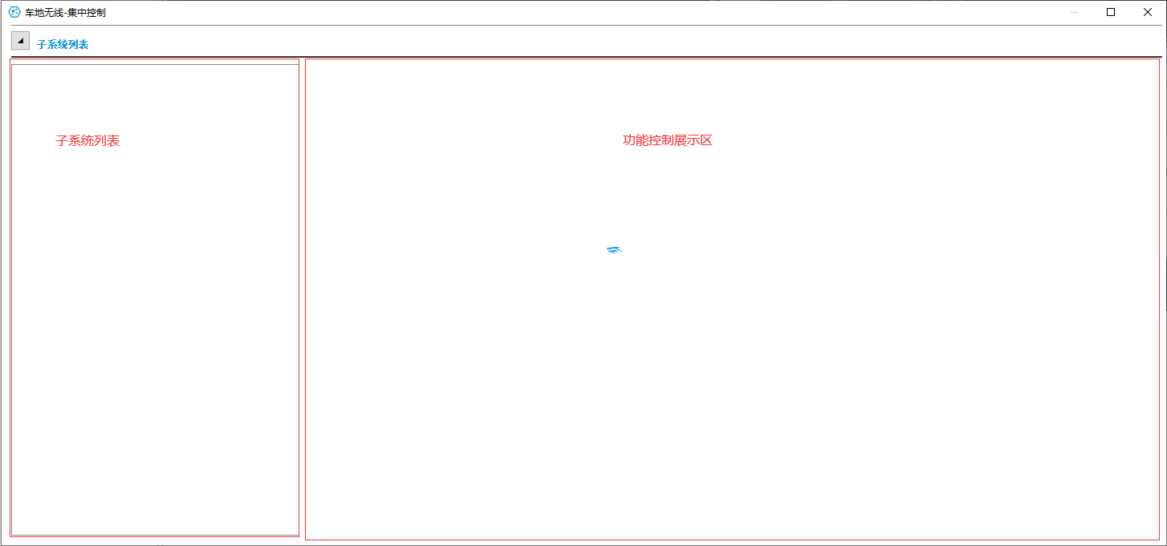
图3-1-1主界面布局

操作展示区分屏布局
在某一列车上，为了让用户全方位对各个系统监控和操控，在一个界面完成所有操作系统的查看和操作，减少用户操作，针对一列列车，对车上的采集系统进行自动匹配分屏展示，根据数量依次四分屏，六分屏和九分屏模式展示操控，最多九分屏。如图3-2-1九分屏设计。
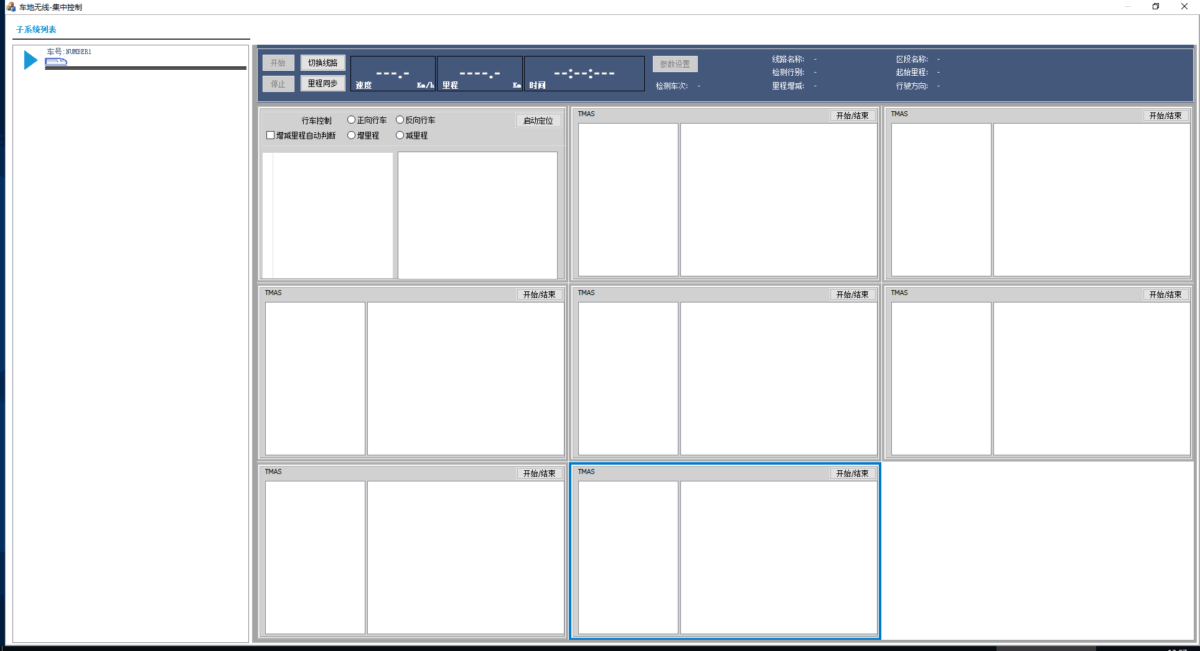
图3-2-1九分屏设计

TMAS/DSP设计
DSP和TMAS模块需要展示的数据信息如图3-3-1TMAS/DSP展示信息描述。
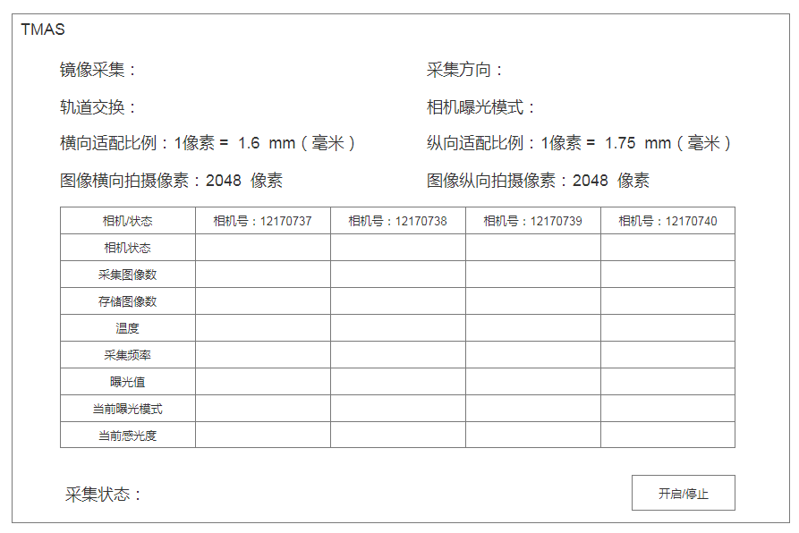
图3-3-1TMAS/DSP展示信息描述
TMAS和DSP相机参数，采集状态等参数比较多，采用如图3-3-2全信息展示显示，每路相机的状态信息和采集存储图像数置底显示，当分屏增多,模块缩小后，模块具备自动适应分屏展示，缩小后采用基础信息展示重要信息模式,默认靠前的信息是重要信息，底部相机参数采集信息影藏次要信息,展示重要信息(采集数和存储数)如图3-3-3重要信息展示所示。
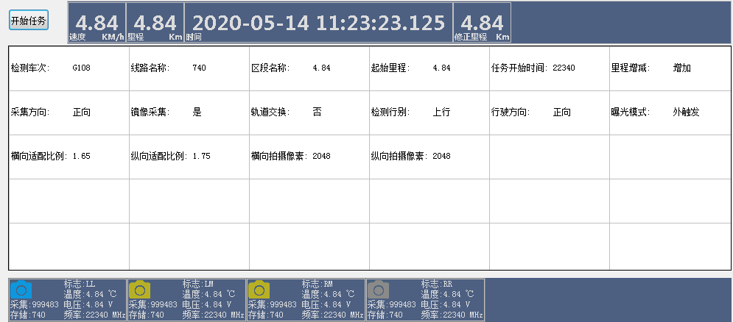
图3-3-2 全信息展示
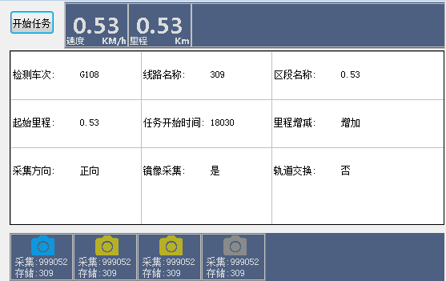
图3-3-3 重要信息展示

PSVR设计
PSVR模块操控设计如图3-4-1PSVR集中控制模块设计图所示，具备对PSVR的启动/停止定位功能，设置行车方向，控制里程增减自动判断、RFID里程同步、双路采集等操控功能，
具备如图所示GNSS信息，标签信息和行车信息的展示，可显示PSVR连接的各个系统的状态展示功能。
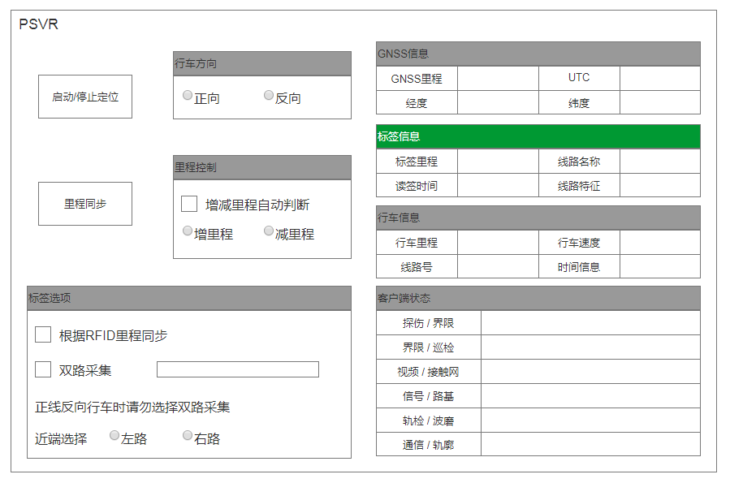
图3-4-1PSVR集中控制模块设计

交路编辑设计
- 用户在开启集中控制的时候,通过集中控制软件调用台账编辑器如图3-5-1交路信息编辑器所示,用户编辑好交路信息 ,导出台账xml到指定文件夹” line_section”中，如图3-5-2导出交路xml信息所示。
- 在导出的xml中<routeLines.xml>如图3-5-3 routeLines线路结构所示作为线路切换的依据,集中控制切换线路时，根据<routeLines.xml>中的线路进行线路选择切换操作,向各个采集系统发送切线消息。注意：导出xml没有增减，交路台账数据有规定：上行对应减里程,下行增里程。
- 区间切换依据<lineSections.xml>如图3-5-4 LineSections区间结构所示数据作为数据源，根据线路关系获取到对应区间信息提供刚给界面选择使用。
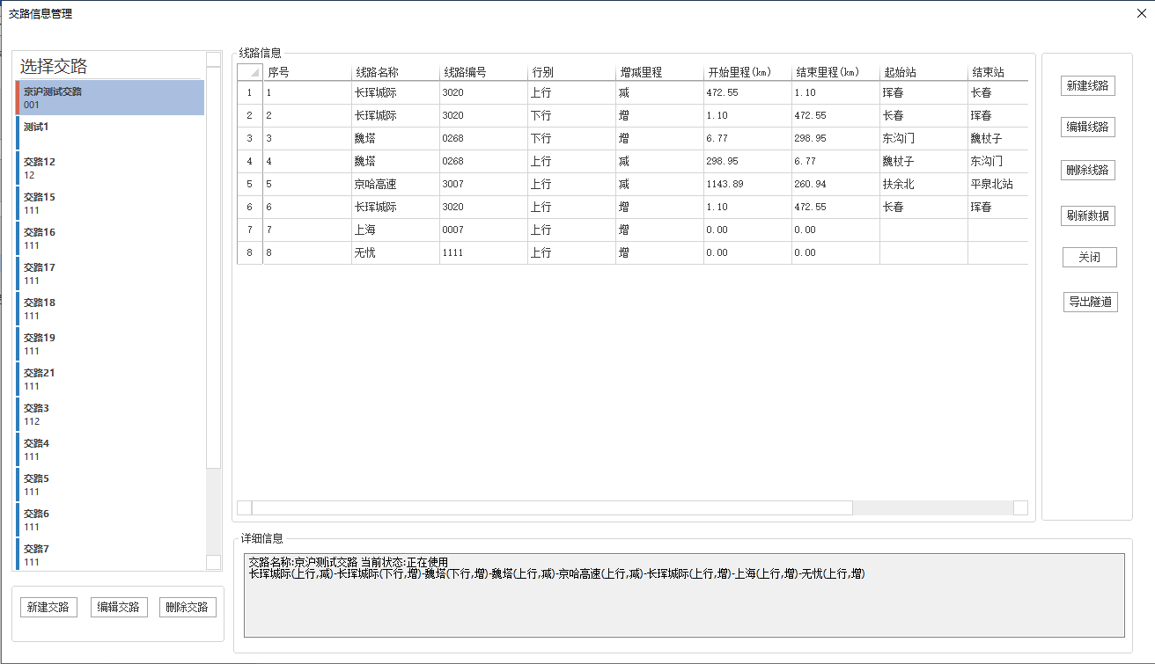
图3-5-1 交路信息编辑器
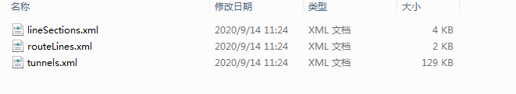
图3-5-2 导出交路XML信息
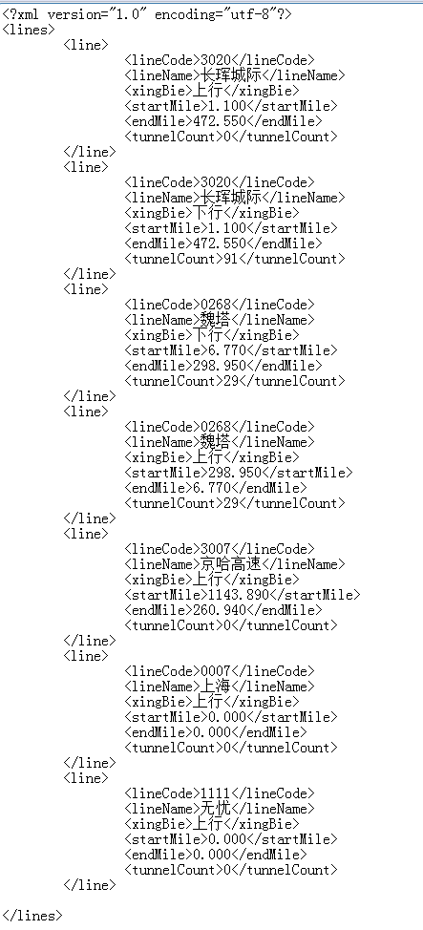
图3-5-3 routeLines线路结构
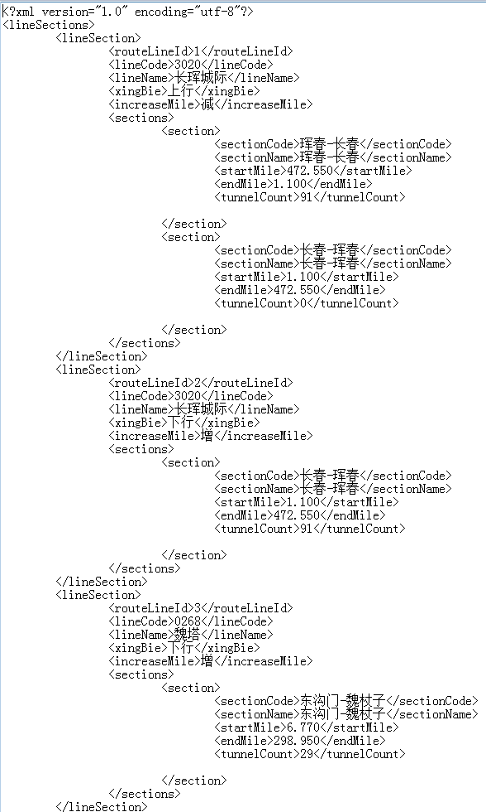
图3-5-4 lineSections区间结构

统一参数设计
- 控制展示区头部添加统一参数配置功能,配置好的参数作为统一操控的数据依据，流程如图3-6-1统一参数流程图。
- 界面添加线路按钮,点击线路按钮弹出交路编辑器;
- 在交路编辑器编辑好交路信息后点击导出,导出交路xml信息;
- 点击统一参数按钮,弹出参数配置界面如图3-6-2基础信息,编辑好后点击确定,在头部显示配置好的统一参数信息如图3-6-3统一参数信息;
- 统一配置的参数作为统一控制时的参数使用，发送到各个采集系统，运用到各大采集系统作为采集的依据参数。
图3-6-1 统一参数流程图

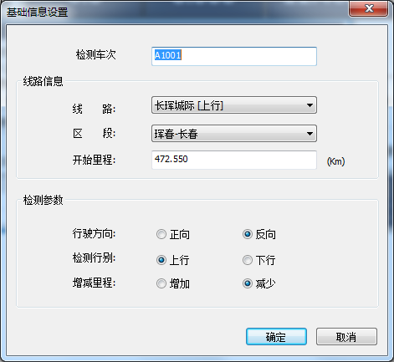
图3-6-2 基础信息设置

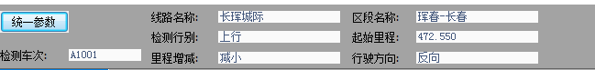
图3-6-3 同一参数信息

里程同步设计
里程同步围绕PSVR对各大系统做里程同步，PSVR里程定位服务系统是整个同步的核心，车载检测系统集中控制系统通过对PSVR进行操作来实现里程同步功能，流程如图3-7-4里程同步流程所示。
在集中顶部，统一控制面板（如图3-7-1统一控制面板）中点击开始时，运用PSVR里程定位服务器上配置好的参数对PSVR进行启动；
点击里程同步按钮对各大采集系统实施里程同步。
在模块内（如图3-7-2PSVR控制模块）点击启动，可对PSVR启动信息进行配置，如图3-7-3 同步设置所示。
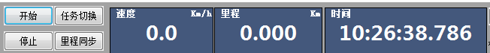
图3-7-1 同一参数信息
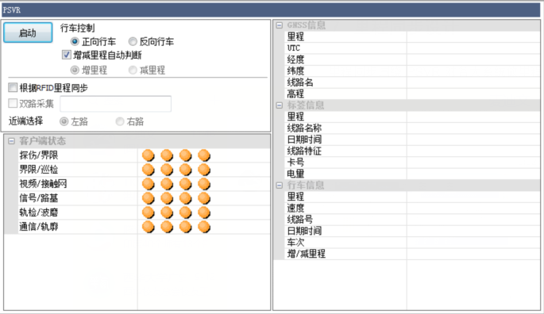
图3-7-2 PSVR控制模块
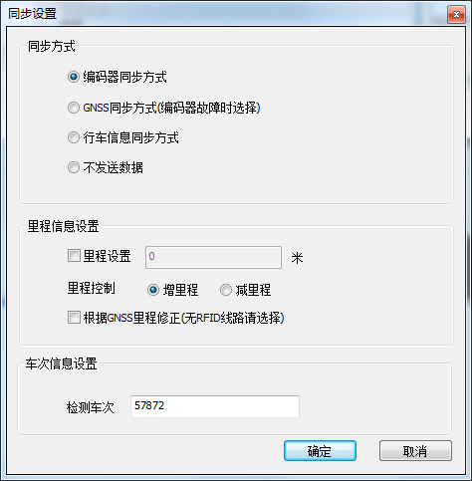
图3-7-3 同步设置
图3-7-4 里程同步流程

多列车设计
针对多列车的情况，采用根据列车归类，在列车下显示各自的采集系统的方式。采集系统根据车号归属与哪辆车。选中列车展示该列列车的主控板，通过修改车号，实现采集系统的归属切换，可在客户端设置车号，也可在车载检测系统集中控制系统中选中某个系统点击修改车号的方式进行修改。
修改车号，改变系统归属流程图如3-8-2所示。
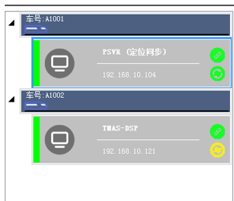
图3-8-1根据车号归类系统
图3-8-2修改车号流程

4协议
协议具体参考需求分析文档第7节。

